МИНИСТЕРСТВО НАУКИ И ВЫСШЕГО ОБРАЗОВАНИЯ РОССИЙСКОЙ ФЕДЕРАЦИИ
Федеральное государственное автономное образовательное учреждение высшего образования
«САНКТ-ПЕТЕРБУРГСКИЙ ГОСУДАРСТВЕННЫЙ УНИВЕРСИТЕТ
АЭРОКОСМИЧЕСКОГО ПРИБОРОСТРОЕНИЯ»

КАФЕДРА КОМПЬЮТЕРНЫХ ТЕХНОЛОГИЙ
И ПРОГРАММНОЙ ИНЖЕНЕРИИ (КАФЕДРА 43)

ОТЧЕТ ЗАЩИЩЕН С ОЦЕНКОЙ:

ПРЕПОДАВАТЕЛЬ:
Старший преподаватель | / |  | / |  | / | Е. В. Павлов
(должность, учёная степень, звание) |  | ^{(подпись)} |  | ^{(дата защиты)} |  | ^{(инициалы, фамилия)}

ОТЧЕТ О ЛАБОРАТОРНОЙ РАБОТЕ №3

«РАБОТА С ШЕЙДЕРАМИ В СРЕДЕ ТРЕХМЕРНОГО МОДЕЛИРОВАНИЯ»

ПО КУРСУ: «ПРОЕКТИРОВАНИЕ ЧЕЛОВЕКО-МАШИННОГО ИНТЕРФЕЙСА»

РАБОТУ ВЫПОЛНИЛ (-А) СТУДЕНТ (-КА): | 4236 | / | А. Панченко
 | ^{(номер группы)} |  | ^{(инициалы, фамилия)}

 | / |  | / | 12.09.2025
 |  | ^{(подпись студента)} |  | ^{(дата отчета)}

ВВЕДЕНИЕ

Актуальность. Программа Blender представляет собой универсальный open-source инструмент для 3D-моделирования, анимации, рендеринга, симуляции и создания визуальных эффектов, который активно используется в различных отраслях, таких как игровая индустрия, кинопроизводство, архитектурная визуализация и дизайн. Актуальность использования Blender обусловлена его бесплатным доступом, мощным функционалом, сравнимым с коммерческими аналогами, и активной поддержкой сообщества, что делает его востребованным как среди начинающих, так и профессионалов.

Цель лабораторной работы:
Освоение принципов работы с материалами, текстурами, шейдерами и камерой.

Для достижения поставленной в лабораторной работе цели подлежат решению следующие задачи:

- Необходимо задать различные свойства шейдеров для объектов собственной сцены. Получить эффекты зеркальных, металлических и стеклянных поверхностей;
- Наложить текстуры, загруженные из внешних файлов;
- Создать несколько камер и осуществить рендеринг сцены из разных точек.

Индивидуальный вариант задания отсутствует.
Наименование и версия используемой среды моделирования: Blender 4.5.2

- Описание сцены и технология моделирования

  - Словесное описание сцены

Созданная трёхмерная сцена представляет собой натюрморт из трёх геометрических объектов, демонстрирующих различные физические свойства материалов, размещённых на горизонтальной платформе. Сцена состоит из следующих объектов:
- Зеркальная сфера: Идеально гладкий шар, расположенный в центре композиции. Его поверхность отражает окружающие объекты (металлический куб, стеклянный цилиндр) и платформу, создавая чёткое и искажённое зеркальное отражение.
- Металлический куб: Объект в форме куба с выраженными фасками (скосами на рёбрах), расположенный справа от сферы. Его поверхность имеет характерный для металла блеск, высокий коэффициент отражения с лёгким tint-оттенком и заметные размытые блики (specular highlights).
- Стеклянный цилиндр: Прозрачный цилиндр, расположенный слева от сферы. Через его поверхность видна платформа и часть сферы. Материал имитирует свойства стекла: прозрачность, преломление света (рефракцию) и зеркальные блики.
- Платформа: Крупный плоскостной объект (куб с сильно увеличенными по оси Z размерами), служащий основой для всей композиции.

Над объектами были выполнены следующие манипуляции: все объекты созданы, масштабированы и трансформированы для правильного расположения в сцене. Для каждого из них (кроме платформы) через систему шейдеров были настроены уникальные физические свойства материалов. Для платформы применена текстура из внешнего файла. Вокруг центра композиции по кругу расположены три камеры, каждая из которых захватывает все объекты сцены под разным углом.

  - Описание технологии создания сцены

Шаг 1: Базовая подготовка сцены
- Запустите Blender. Удалите стандартный куб, выделив его и нажав Delete.
- Добавьте объекты: сферу, куб и цилиндр. Для этого используйте меню Add > Mesh или горячие клавиши Shift + A > Mesh > [Sphere/Cube/Cylinder].
- Добавьте платформу: Shift + A > Mesh > Plane. Перейдите в панель свойств объекта (клавиша N), и в разделе «Transform» увеличьте масштаб (Scale) по осям X, Y, Z (например, до 5.0).
- Расположите объекты в сцене, используя инструмент перемещения G и масштабирования S. Примерная композиция: сфера в центре, куб справа и немного сзади, цилиндр слева и немного спереди, платформа внизу.
Шаг 2: Создание и настройка материалов
- Выделите объект. В панели «Properties» перейдите на вкладку «Material» (иконка с шаром) и нажмите «New».
- Для работы с физически корректными материалами убедитесь, что в настройках шейдера выбран «Principled BSDF».
  - Металлический куб:
    - В ноде «Principled BSDF» установите параметр Metallic на 1.0.
    - Параметр Roughness установите на низкое значение (например, 0.2 - 0.3) для создания гладкого блестящего металла.
    - Цвет Base Color можно изменить на серый или слегка голубоватый/желтоватый для имитации стали или латуни.
  - Зеркальная сфера:
    - Аналогично металлу, установите Metallic на 1.0.
    - Для создания идеального зеркала параметр Roughness необходимо установить на 0.0.
  - Стеклянный цилиндр:
    - Установите параметр Transmission (пропускание) на 1.0. Это делает объект прозрачным.
    - Установите параметр Roughness на 0.0 для идеально гладкого стекла.
    - Параметр IOR (Index of Refraction) оставьте стандартным для стекла (1.45) или измените для нужного эффекта преломления.
    - Важно: Для корректного отображения прозрачности в свойствах рендера («Render Properties») должен быть выбран движок Cycles.
  - Платформа с текстурой:
    - Создайте новый материал для платформы.
    - В редакторе шейдеров (меню Window > Shader Editor) добавьте в ноду «Principled BSDF» ноду «Image Texture» (Shift + A > Texture > Image Texture).
    - Соедините розовый выход «Color» ноды «Image Texture» с входом «Base Color» ноды «Principled BSDF».
    - В ноде «Image Texture» нажмите «Open» и выберите заранее скачанный файл текстуры (например, concrete_texture.jpg).
    - Для увеличения детализации добавьте ноду «Mapping» и «Texture Coordinate» для управления проекцией текстуры.
Шаг 3: Создание и настройка камер
- Добавьте первую камеру (Shift + A > Camera).
- Расположите её, используя вид с помощью цифровых клавиш 0 (для перехода в вид из активной камеры) и G/R для перемещения и вращения.
- Чтобы добавить вторую и третью камеры, продублируйте первую (Shift + D) и расположите их вокруг сцены под разными углами.
- Чтобы сделать камеру активной для рендера, выделите её и нажмите Ctrl + Numpad 0 или в панели свойств объекта («Object Properties») найдите раздел «Viewport Display» и установите галочку «Camera».
Шаг 4: Рендеринг с разных камер
- В панели «Output Properties» укажите желаемое разрешение и путь для сохранения изображений.
- Для рендера каждой камеры:
  - Выделите нужную камеру, сделайте её активной (как описано выше).
  - Убедитесь, что вы в режиме просмотра из камеры (клавиша 0).
  - Нажмите F12 для запуска рендера или кнопку «Render Image» в панели «Render Properties».
- Сохраните каждое полученное изображение через меню Image > Save As....

- Результаты выполнения работы

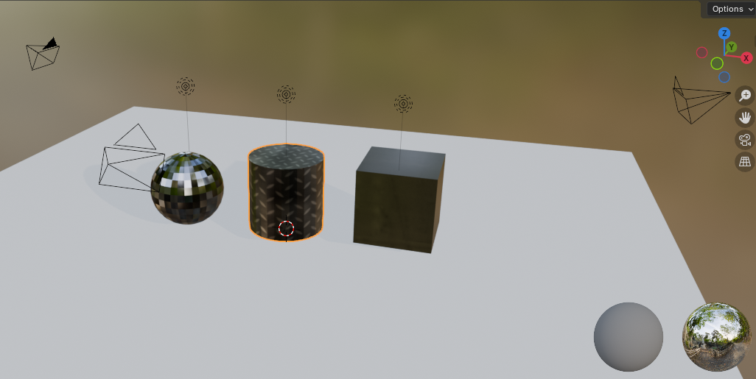

Рисунок 1. Результат моделирования «Объектов»

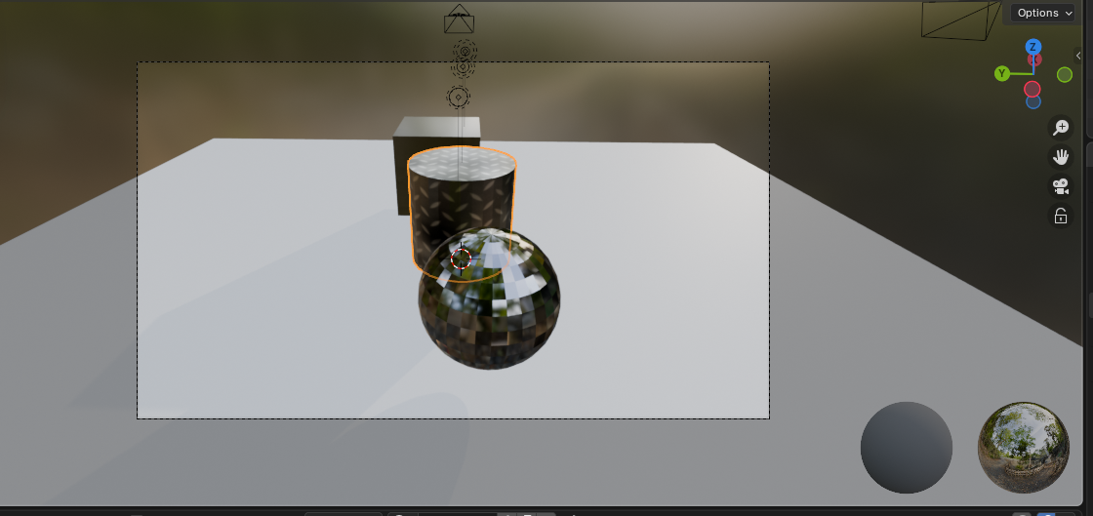

Рисунок 2. Результат моделирования «Объекты с видом из камеры»

ЗАКЛЮЧЕНИЕ

Данная лабораторная работа посвящена изучению основ работы в программе Blender — мощного инструмента для 3D-моделирования, анимации, рендеринга и создания визуальных эффектов. В ходе выполнения работы были рассмотрены ключевые функции программы, включая создание, редактирование 3D-объектов и рендеринга сцены. Целью работы является освоение базовых навыков работы в Blender, включая принципы работы с материалами, текстурами, шейдерами и камерой.
Отчет описывает этапы выполнения работы, использованные методы и полученные результаты.

Таким образом, можно заключить, что выполненная работа соответствует поставленной задаче и отвечает всем сформулированным в задании требованиям.

СПИСОК ИСПОЛЬЗОВАННЫХ ИСТОЧНИКОВ

- Адонин А. М. Blender 3D. Полное руководство. — СПб.: Издательство «Наука и Техника», 2025. ― 544 с.: ил.

- Серова М. Н. Учебник-самоучитель по графическому редактору Blender 3D. Моделирование и дизайн. — М.: СОЛОН-Пресс, 2022. — 272 с.: ил.

- Справочное руководство по Blender 5.0 [Электронный ресурс] — CC-BY-SA 4.0 Int. License, 2025. — URL: https://docs.blender.org/manual/ru/dev/
(дата обращения: 13.09.2025)

- BlenderKit: 3D models, materials, brushes and HDRs for Blender [Электронный ресурс] — BlenderKit, 2025. — URL: https://www.blenderkit.com/
(дата обращения: 13.09.2025)

